Volevo solo dipingere i girasoli

Questo romanzo mette insieme cose apparentemente lontane tra di loro: la Shoah, e Van Gogh. Adatto per età dagli 11 anni. Buona lettura!

Trama: Italia centrale, 1943. Agostino e Stefano sono amici ma sono figli di un partigiano e di un fascista, anche loro amici in gioventù, eppure oggi impegnati su due fronti opposti: Aldo è sui monti a combattere, Sergio ha sostituito la divisa da ferroviere con la camicia nera. Un giorno i due ragazzi vedono transitare per la stazione un treno merci stipato di persone. Sono uomini, donne e bambini e hanno i volti sconvolti e impauriti, paiono tutti vecchi. Seguendo la pista di un biglietto lanciato di nascosto da una finestrella del treno, Agostino e Stefano trovano una ragazzina, che li segue con una valigia dipinta con un cielo stellato che sembra un mare. È ebrea e l'unica sua speranza di salvezza è che qualcuno la prenda con sé. Erica non parla, ma ha un talento quasi magico: è bravissima a immaginare e dipingere come doveva essere un luogo prima che la guerra ci passasse. Ne nascerà un'amicizia che andrà oltre le barriere imposte dalla guerra. Insieme, Erica, Agostino e Stefano si scontreranno con il mondo crudele degli adulti e con una domanda che rimarrà senza risposta: perché sta succedendo tutto questo? Età di lettura: da 11 anni.
Volevo_solo_dipingere_primi 3 capitoli
Volevo_solo_dipingere_schede didattiche

In viaggio con Destino

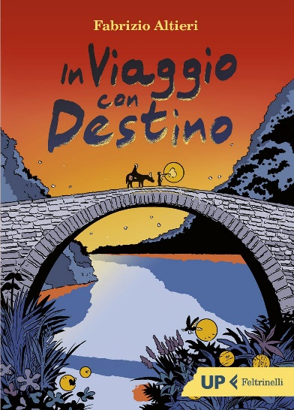
Sono orgoglioso di presentarvi il mio nuovo romanzo pubblicato da Feltrinelli. Spero che potrà interessare voi e i vostri ragazzi, sia che siate insegnanti che genitori (o tutt’e due le cose, un po’ come fare il bagno in mare mentre piove). E’ ambientato nella mia Toscana durante i giorni del referendum istituzionale del 1946 che stabilì la forma di Repubblica per lo Stato italiano.
Trama: Maggio 1946. è la vigilia del referendum tra monarchia e repubblica che deciderà l’assetto futuro del paese. Votazione importante anche perché per la prima volta in Italia andranno alle urne tutti, uomini e donne. In un paese della Garfagnana, come dappertutto, l’atmosfera è di attesa. Il sindaco deve far arrivare le schede in ogni frazione, ma ha un problema: un paesino di montagna è rimasto isolato per una frana e la strada da percorrere è diventata pericolosa. Nessuno affiderebbe una missione del genere a dei ragazzi, anche se durante la Resistenza i partigiani li hanno aiutati parecchio. Fredo, dodici anni e un buon motivo per partire, ruba le schede, mentre Elsa, la figlia del sindaco rivale, lo scopre. Vuole partire con lui e per convincerlo gli propone un patto: chiederà a suo nonno, che vive da eremita e conosce bene i sentieri della zona, di affidargli il suo asino Destino. Così, guidati dall’animale e con le schede nello zaino i due partono per questa avventura.
Per comprarlo col 5% di sconto su Amazon clicca qui
Per scaricare gratis il pdf con le prime 37 pagine clicca questo link Prime 37 pagine di In viaggio con Destino
Per scaricare le schede didattiche (grazie alla prof.ssa A. De Rosa) clicca qui
Età di lettura: dagli 11 anni.

Blake Folgoldo l’investigatore che non esisteva

Libri gialli per ragazzi. Sono orgoglioso di presentarvi il mio nuovo romanzo giallo per ragazzi (ma non solo) con Il Battello a Vapore nella serie Giallo e nero. Spero che potrà interessare voi e i vostri ragazzi, sia che siate insegnanti che genitori (o tutt’e due le cose, un po’ come fare il bagno in mare mentre piove). E’ ambientato nella mia Toscana, a Lucca, e si intrecciano le storie di Nadia, sigaraia alla Manifattura Tabacchi e il misterioso Blake Folgoldo, detective italoargentino. C’entrerà qualcosa anche il figlio di Nadia, Claudio? Età di lettura dai 10 anni ai 130. Buon divertimento (e qualche brividino).
Fabrizio Altieri
Trama: Lucca, 1903. Manlio Molesti, caporeparto della Manifattura Tabacchi, è stato ucciso. Dell’omicidio viene ingiustamente accusata la sigaraia Nadia, madre della piccola Olga e di Claudio che, per distrarre la sorellina, passa il tempo a inventare storie: è dalla fantasia del ragazzo che nasce Blake Folgoldo, investigatore italoargentino armato di fucile e chitarra che gira solo a cavallo. Per uno strano scherzo del destino, proprio lui, l’investigatore che non esiste, dovrà salvare Nadia e stanare l’introvabile colpevole… Età di lettura: dai 10 anni.
Per comprarlo col 5% di sconto su Amazon clicca qui
Grazie alla prof.ssa A. De Rosa sono disponibili le schede didattiche sul libro per la comprensione del testo con relativi correttori. Scaricatele cliccando i link sotto.
- Schede Blake Folgoldo
- Schede correttore Blake Folgoldo

Ridere come gli uomini
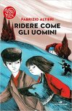
‘Ridere come gli uomini’ il mio nuovo romanzo nella collana ‘I vortici’ del Battello a Vapore per ragazzi delle medie e delle superiori è ambientato durante la Seconda Guerra Mondiale nella mia Toscana tra la Versilia Storica e Pisa. La trama si svolge seguendo la fuga di fratello e sorella, Francesco e Donata, inseguiti da un SS che vuole uccidere Donata, che è una ragazzina down.
A loro si unirà un cane lupo, Wolf, che ha compiuto atti orribili in quanto era un cane delle SS ma è fuggito da quelli che lui chiama i ‘Padroni neri’ e vorrebbe saper ridere come gli uomini.
Ridere come gli uomini, collana ‘I Vortici’ Battello a Vapore, età di lettura 12+. Prezzo 12 €

L’uomo del treno

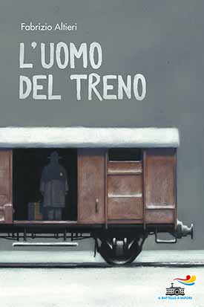
L'uomo del treno è un romanzo in cui si intrecciano le storie di vari personaggi durante la seconda guerra mondiale in Italia.
L'Orso e quelli che lavorano per lui alla falegnameria sanno cosa rischiano quando sostituiscono uno dei vagoni dei treni tedeschi che viaggiano verso i campi di sterminio. E la loro delusione è cocente nello scoprire che il vagone ha un solo passeggero, proprio l'unico che non voleva essere salvato. Andrea sta infatti disperatamente cercando di raggiungere la moglie e la figlia, portate via dal Ghetto di Roma, e viaggia con una valigia da cui non si separa mai...
303 pp. Collana One Shot del Battello a Vapore, (2017). Prezzo 15 €.

Come sopravvissi alla prima media

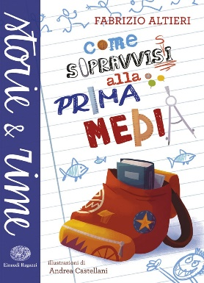
In prima media si può diventare amici contemporaneamente di Torsolo, il più disprezzato dalla classe e di Dugongo, il bullo più maldestro che si sia mai visto? E se il padre di Torsolo viene messo in galera, come potranno aiutarlo i suoi amici? Ivan, appena arrivato in prima media, incontra Torsolo e Dugongo e ne diventa amico. Quando il padre di Torsolo viene messo in prigione i tre ragazzi partono per un viaggio in bici da cross per andare a trovarlo. Sarà un percorso affascinante, durante il quale ai tre protagonisti si faranno incontro personaggi buffi, stralunati e poetici, che diventeranno loro amici. Compiuta la missione li aspettano le ingiustizie della cattivissima professoressa - l’Aperegina - e del suo pupillo - il Conforme - a cui i tre amici cercheranno di porre rimedio.
Un libro che tratta argomenti importanti come l'amicizia e la sofferenza con un piglio leggero e ironico ma mai banale. Adatto per ragazzini che vogliono scoprire il mondo. Libri bambini 10 anni.
Per parlare di: amicizia, solidarietà, umorismo. Collana Storie e Rime, Einaudi Ragazzi. Prezzo 11 €, pp. 172.

